

ZÁKLADNÍ ŠKOLA SLOVAN, KROMĚŘÍŽ, PŘÍSPĚVKOVÁ ORGANIZACE
ZEYEROVA 3354, 767 01 KROMĚŘÍŽ

projekt v rámci vzdělávacího programu
VZDĚLÁNÍ PRO KONKURENCESCHOPNOST

ŠABLONA ČÍSLO: III/2
NÁZEV: INOVACE A ZKVALITNĚNÍ VÝUKY PROSTŘEDNICTVÍM ICT

PŘEDMĚT: anglický jazyk
ROČNÍK: třetí
TÉMA: Our house/our flat
AUTOR: Mgr. Kateřina Vojáčková
DATUM VYTVOŘENÍ: 4.12.2012

VY_32_INOVACE_49_KV

Anotace:
Pracovní list slouží k procvičení a upevnění slovíček tematické řady „our house/flat“.
- úkol: Crossword:
Žáci si procvičí podle obrázků nová slovíčka, která doplňují do křížovky.
- úkol: Draw your house/flat and label rooms:
Žáci si opět opakují slovíčka a současně kreslí svůj dům/byt, kde bydlí. Mohou porovnávat se svými kamarády jednotlivé domy a jejich uspořádání.

Pilotáž:
Pracovní list byl ověřován ve třetím ročníku, lze jej však využít k procvičení daného učiva v kterémkoli ročníku prvního stupně.
Žáci si procvičili psaní slovíček z tematického celku „our house/our flat“ a seznámili své spolužáky se svými domovy.
Zvolená forma žáky oslovila.

- Crossword:
Křížovka:

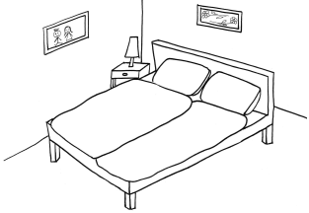  1 | 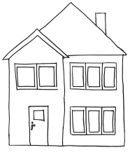  2 | 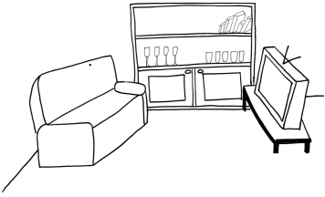  3 | 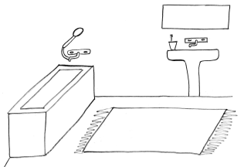  4

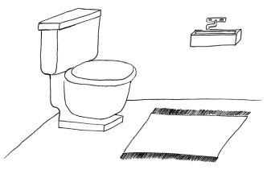  5 | 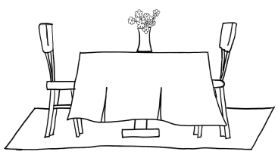  6 | 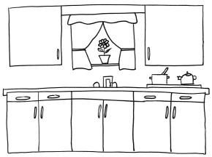  7

- Draw your house/flat and label rooms:
Nakresli svůj dúm/byt a popiš místnosti:

1
2
3
4
5
6
7

ŘEŠENÍ:
- Crossword:
Křížovka:

1 | 2 | 3 | 4

5 | 6 | 7

- Draw your house/flat and label rooms:
Nakresli svůj dúm/byt a popiš místnosti:

1
2
3
4
5
6
7

Zdroje:

Ilustrace: archiv autora
Slovní zásoba použita z učebnice Start with Click new:
ŠÁDEK, J., KARÁSKOVÁ, M.: Start with Click new. 1. vyd. Plzeň: Nakladatelství Fraus, 2007. ISBN 9788072385713, s. 35.

